МЦКО по Цифровой грамотности 7 класс

Материалы к варианту № 1.
Задание 1. Для участия в конкурсе учебно-исследовательских работ Руслану кроме реферата необходимо подготовить плакат размером 30 на 40 см по теме «Безопасный звук» и отправить его в типографию для печати.
Какой файл будет соответствовать всем заявленным требованиям для плаката?
Безопасный звук.odp презентация OpenDocument
Безопасный звук.ods электронная таблица OpenDocument
Безопасный звук.odt текстовый документ OpenDocument
Безопасный звук.jpg изображение
Задание 2. Руслан решил показать свою работу одноклассникам и разместил папку с файлами (текстом работы, презентацией, плакатами, описанием документов и др.) в облачном сервисе «МойДокДиск».
Смогут ли одноклассники исправить опечатки в документе Руслана, работая в облачном сервисе «МойДокДиск»?
Да, если Руслан даст всем одноклассникам доступ на чтение документа.
Да, если Руслан даст всем одноклассникам доступ на редактирование документа.
Да, в любом облачном сервисе содержание документов может изменять любой зарегистрированный пользователь.
Нет, так как у них на компьютере нет возможности установить сервис «МойДокДиск».
Задание 3. Руслан случайно отправил в групповой чат своего класса в мессенджере ссылку на сайт со своими фотографиями вместо ссылки на реферат. Затем он удалил своё сообщение, выбрав «Удалить у всех», однако у нескольких одноклассников сохранились его фотографии.
Выберите все верные причины того, как у пользователей чата могли сохраниться фотографии Руслана.
Все мессенджеры всегда создают копии сообщений пользователей чата на компьютере.
Администраторы чата установили запрет на удаление любых сообщений пользователями.
Пользователи чата могли успеть скопировать ссылку и потом перейти по ней на сайт Руслана.
Пользователи чата могли перейти по ссылке и сделать скриншот фотографий.
Пользователи чата не успели прочитать сообщения, а непрочитанные сообщения не удаляются.
Задание 4. Одноклассникам понравились фотографии Руслана, и он решил делиться ими с людьми, используя популярную социальную сеть.
Оповещать пользователей сети о новых фотографиях Руслан может, отправляя либо личные сообщения, либо групповые.
Установите соответствие между способами оповещения и их характеристиками: переместите с помощью компьютерной мыши каждую характеристику под один из способов оповещения.
СПОСОБЫ ОПОВЕЩЕНИЯ
Личные сообщения | Групповые сообщения

ХАРАКТЕРИСТИКИ
Отправителю удобнее рассылать информацию
Более персонализированная информация
Встречаются сообщения, адресованные не вам
С бо́льшей вероятностью будут прочитаны
Информация может восприниматься как спам

Задание 5. Руслан получил личное сообщение в социальной сети от незнакомого человека по имени Андрей и перешёл на его страницу.
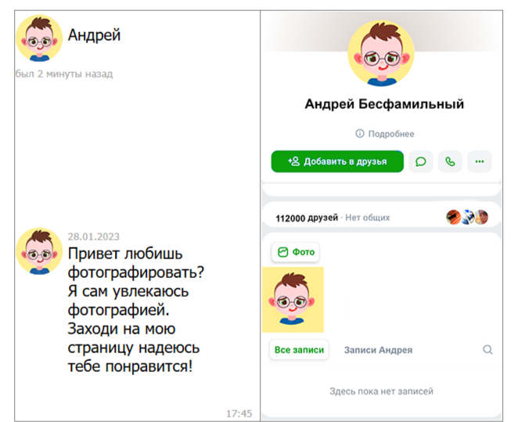
Почему аккаунт Андрея с большой вероятностью поддельный? Выберите все верные ответы.
Рисунок маленького ребёнка на аватарке.
Нет фотографий, хотя приглашает их посмотреть.
У Андрея слишком много друзей и нет общих друзей с Русланом.
Опечатки в приветственном сообщении.
Задание 6. Мама поручила Руслану подобрать подарок для младшей сестры – наушники. Руслан и мама сошлись на том, что наушники должны быть красивые, удобные и неопасны для слуха.
Какой поисковый запрос нужно ввести в браузере, чтобы найти наушники для сестры?
безопасные наушники для детей
различные типы наушников
какие наушники купить для сестры?
самые красивые наушники
Задание 7. По введённому Русланом поисковому запросу были найдены сайты.
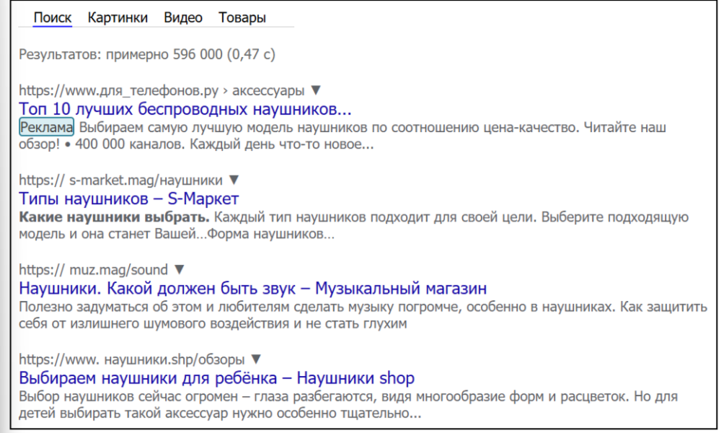
На что указывает пометка Реклама, размещённая для сайта https://www.для_телефонов.ру › аксессуары?
На этом сайте самая достоверная информация, так как она спонсируется.
За продвижение этого сайта заплатили.
Пользователи сети часто покупают товары с этого сайта.
Точнее соответствует формулировке запроса.
Задание 8. Как уменьшить количество найденных источников в поисковой системе? Выберите все правильные ответы.
Использовать слова только в начальной форме.
Поставить «+» перед словом, которое должно быть в документе.
Указать тип контента (Новости, Видео, Картинки и т. п.).
Ставить пробелы перед всеми знаками препинания.
Написать запрос прописными (большими) буквами.
Задание 9. Изучите информацию на сайте https://наушники.shp и оцените степень её надёжности.
Для каждого утверждения выберите «Да», если оно является верным, или «Нет», если оно не является верным.
Утверждения | Да | Нет
Информация заслуживает доверия, так как на сайте есть отзывы пользователей.
Информации можно доверять, так как статья написана хорошим языком.
Информации нельзя доверять, так как автор обходит стороной важный вопрос безопасности прослушивания громкого звука в наушниках.
Информация достоверная, так как автор правильно называет виды наушников.

Задание 10. Изучите информацию на сайте muz.mag/sound и оцените степень её надёжности.
Для каждого утверждения выберите «Да», если оно является верным, или «Нет», если оно не является верным.
Утверждения | Да | Нет
Информация достоверная, так как в статье автор использует статистические данные и нормативные источники (ГОСТ).
Информация заслуживает доверия, так как статья нравится пользователям.
Информация заслуживает доверия, так как статья написана нейтральным тоном, беспристрастна, содержит факты, которые соответствуют нашему ожиданию.
Статья достоверная, так как содержит изображение уха.
Задание 11. Для выполнения задания прочитайте информацию на сайта хаушники.shp и muz.mag/sound.
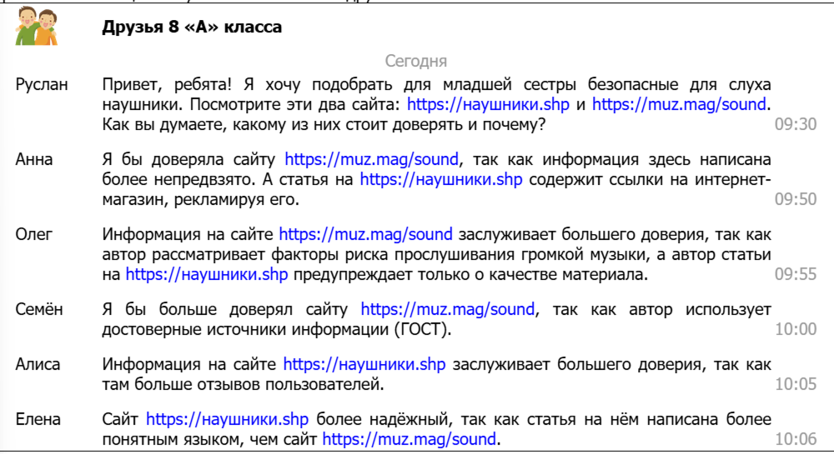
Руслан решил посоветоваться с друзьями и отправил им в групповом чате сообщение и ссылки на два сайта. Прочитайте сообщение Руслана и ответы его друзей.
Кто из друзей, ответивших Руслану, прав и предложил верное объяснение достоверности информации на сайте? Выберите все верные варианты ответа.
Анна | Олег | Семён | Алиса | Елена

Разбор официальных заданий, ответы к МЦКО по Цифровой грамотности 7 класс на 25, 26, 27 ноября 2025 год, материалы для 1 вариант заданий с ответами и решениями.

